|  |  |
| --- | --- |
| E/ECE/324/Rev.1/Add.36/Rev.7/Amend.7−E/ECE/TRANS/505/Rev.1/Add.36/Rev.7/Amend.7 | |
|  | 9 novembre 2015 |

Accord

Concernant l’adoption de prescriptions techniques uniformes applicables aux véhicules à roues, aux équipements et aux pièces susceptibles d’être montés ou utilisés sur un véhicule à roues  
et les conditions de reconnaissance réciproque des homologations délivrées conformément à ces prescriptions*

(Révision 2, comprenant les amendements entrés en vigueur le 16 octobre 1995)

_______________

Additif 36: Règlement no 37

Révision 7 − Amendement 7

Complément 44 à la série 03 d'amendements au Règlement − Date d’entrée en vigueur:  
8 octobre 2015

Prescriptions uniformes relatives à l'homologation des lampes à incandescence destinées à être utilisées dans les feux homologués des véhicules à moteur et de leurs remorques

Ce document constitue un outil de documentation. Le texte authentique et contraignant juridique est: ECE/TRANS/WP.29/2015/18.

*Paragraphe 3.5.4*, modifier comme suit:

«3.5.4 La longueur d’un filament rectiligne doit être déterminée par ses extrémités, définies − sauf indication contraire sur la feuille de données pertinente − comme étant les sommets des première et dernière spires vus en projection perpendiculaire à l’axe de référence de la lampe à incandescence. Le sommet d’une spire extrême doit remplir la condition selon laquelle l’angle formé par les côtés ne doit pas dépasser 90°. Dans le cas des filaments bispiralés, il faut tenir compte des sommets des spires secondaires. Les sommets situés en dehors du point de raccordement aux amenées de courant ne doivent pas être pris en considération pour déterminer la longueur du filament.».

*Annexe 1*,

*Liste par groupe des catégories de lampes à incandescence et des numéros de feuilles*, modifier comme suit:

«

| *Groupe 1* | | | | |
| --- | --- | --- | --- | --- |
| *Sans restrictions générales:* | | | | |
|  | *Catégorie* |  | *Numéro(s) de feuille* |  |
|  | ... |  |  |  |
|  | H17 |  | H17/1 à 6 |  |
|  | H18 |  | H18/1 à 4 |  |
|  | H19 |  | H19/1 à 5 |  |
|  | H20 |  | H20/1 à 4 |  |
|  | H21W | *2 | H21W/1 à 2 |  |

…».

*Liste des feuilles pour les lampes à incandescence et leur séquence dans la présente annexe*, modifier comme suit:

«

| *Numéro(s) de feuille* |
| --- |
| … |
| H17/1 à 6 |
| H18/1 à 4 |
| H19/1 à 5 |
| H20/1 à 4 |
| H6W/1 |

…».

*Feuille H1/1, note 2*, modifier comme suit:

«2 Les deux électrodes amenées de courant doivent être positionnées à l’intérieur de l’ampoule, l’électrode amenée la plus longue située au-dessus du filament (la lampe étant vue comme représentée sur le dessin). La construction interne de la lampe doit alors être telle que les images et les réflexions lumineuses parasites soient aussi réduites que possible, par exemple en fixant sur les parties non spiralées du filament des manchons de refroidissement.».

*Feuille H7/3, tableau*, modifier comme suit:

«…

|  |  |
| --- | --- |
| Culot PX26d selon la Publication 60061 de la CEI (feuille 7004-5-7) |  |

…».

*Feuille H17/2, tableau*, modifier comme suit:

«…

|  |  |
| --- | --- |
| Culot PU43t-4 selon la Publication 60061 de la CEI (feuille 7004-171-2) |  |

…».

*Après la feuille H17/6*, insérer les nouvelles feuilles H18/1 à H18/4, H19/1 à H19/5 et H20/1 à H20/4, comme suit (voir les pages suivantes; une page par feuille):

«

**Catégorie H18 Feuille H18/1**

Les dessins ont pour seul but d’illustrer les principales dimensions (en mm) de la lampe à incandescence.

Figure 2  
**Dimensions maximales de la lampe**5

Figure 3  
**Définition de l’axe de référence**2

**Axe de référence**

Figure 1  
**Dessin principal**

**Plan de référence**

**Axe de référence**

4

3

**Axe de référence**

**Vue C**

**Vue A**

**Plan de référence**1

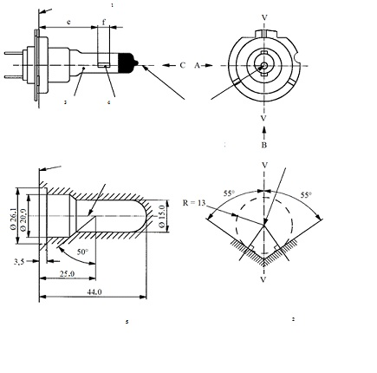

1 Le plan de référence est défini par les points de la surface de la douille où viennent reposer les trois bossages de l’anneau du culot.

2 L’axe de référence est perpendiculaire au plan de référence et passe par l’intersection des deux perpendiculaires comme indiqué sur la figure 3.

3 La lumière émise doit être de couleur blanche ou jaune sélectif.

4 Observations concernant le diamètre du filament:

a) Le diamètre du filament n’est actuellement soumis à aucune restriction mais l’objectif visé est d max. = 1,3 mm;

b) Pour le même fabricant, le diamètre du filament d’une lampe à incandescence étalon et d’une lampe à incandescence de série doit être le même.

5 L’ampoule et les fixations ne doivent pas dépasser l’enveloppe comme indiqué sur la figure 2. L’enveloppe et l’axe de référence sont concentriques.

**Catégorie H18 Feuille H18/2**

**Première spire du filament**

Figure 6  
**Écart admissible de l’axe du filament  
(pour lampes à incandescence étalon seulement)**

Figure 4  
**Partie exempte de distorsion et partie noircie**6, 7

Figure 5  
**Zone sans partie métallique**8

**Vue A**

**Vue B**

Figure 7  
**Excentricité de l’ampoule**

**Vue A**

**Axe du filament**

**Axe de référence**

**Axe du filament**

**Axe de l’ampoule**

**Plan de référence**

**Axe de référence**

**Axe du filament**

**Plan de référence**

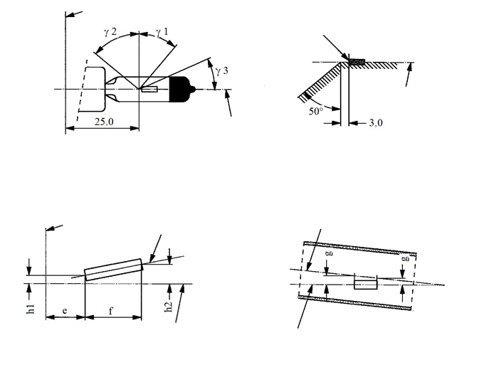

6 La partie cylindrique de l’ampoule doit être exempte de distorsion optique entre les angles γ1 et γ2. Cette exigence s’applique à la totalité de la circonférence de l’ampoule comprise entre les angles γ1 et γ2.

7 L’occultation doit au moins s’étendre jusqu’à la partie cylindrique de l’ampoule et sur la totalité de son sommet. Elle doit en outre au moins s’étendre jusqu’à un plan parallèle au plan de référence contenant l’intersection de l’angle γ3 avec la surface extérieure de l’ampoule (vue B telle qu’elle est indiquée sur la feuille H18/1).

8 La construction interne de la lampe doit être telle que les images et les réflexions lumineuses parasites ne soient situées qu’au‑dessus du filament, la lampe étant vue en direction horizontale (vue A comme indiqué sur la figure 1, feuille H18/1).

Aucune partie métallique autre que les spires du filament ne doit se situer dans la surface hachurée comme indiqué sur la figure 5.

**Catégorie H18 Feuille H18/3**

|  |  |  |  |  |
| --- | --- | --- | --- | --- |
|  | | *Lampes à incandescence de série* | | *Lampe à incandescence étalon* |
| *12 V* | | *12 V* |
| e9 | | 25,010 | | 25,0 ± 0,1 |
| f9 | | 4,810 | | 4,8± 0,1 |
| g12 | | 0,5 min. | | u.c. |
| h111 | | 010 | | 0 ± 0,10 |
| h211 | | 010 | | 0 ± 0,15 |
| γ1 | | 40° min. | | 40° min. |
| γ2 | | 50° min. | | 50° min. |
| γ3 | | 30° min. | | 30° min. |
| Culot PY26d-1 selon la Publication 60061 de la CEI (feuille 7004-5-7) | | | | |
| Caractéristiques électriques et photométriques | | | | |
| Valeurs nominales | Volts | 12 | | 12 |
| Watts | 65 | | 65 |
| Tension d’essai | Volts | 13,2 | | 13,2 |
| Valeurs normales | Watts | 69 max. | | 69 max. |
| Flux lumineux | 1 700 ± 8 % | |  |
| Flux lumineux de référence à environ | | | 13,2 V | 1 700 |

9 Les extrémités du filament sont définies comme les points où la projection de la partie extérieure des spires terminales coupe l’axe du filament, la direction d’observation étant la vue A comme indiqué sur la figure 1, feuille H18/1.

10 À contrôler avec un gabarit de positionnement; feuille H18/4.

11 L’excentricité du filament par rapport à l’axe de référence est mesurée dans les directions des vues A et B comme indiqué sur la figure 1, feuille H18/1. Les points à mesurer sont ceux où la projection de la partie extérieure des spires terminales la plus proche ou la plus éloignée du plan de référence coupe l’axe du filament.

12 L’excentricité du filament par rapport à l’axe de l’ampoule mesuré dans deux plans parallèles au plan de référence où la projection de la partie extérieure des spires terminales la plus proche ou la plus éloignée du plan de référence coupe l’axe du filament.

**Catégorie H18 Feuille H18/4**

Prescriptions pour l’écran de contrôle

Cet essai permet de déterminer si une lampe à incandescence satisfait aux exigences en contrôlant que le filament est positionné correctement par rapport à l’axe de référence et au plan de référence.

Dimensions en mm

Axe de référence

25,0 mm du plan de référence

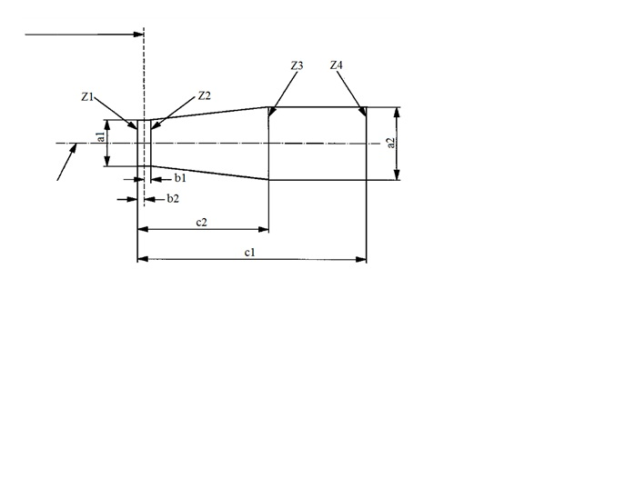

|  |  |  |  |  |  |  |
| --- | --- | --- | --- | --- | --- | --- |
|  | *a1* | *a2* | *b1* | *b2* | *c1* | *c2* |
| 12 V | d + 0,30 | d + 0,50 | 0,2 | | 5,3 | 4,7 |

d = diamètre du filament.

La position du filament n’est contrôlée que dans les directions A et B comme indiqué sur la feuille H18/1, figure 1.

Le filament doit être situé entièrement à l’intérieur des limites indiquées.

Les extrémités du filament comme définies sur la feuille H18/3, note 9, doivent se trouver entre Z1 et Z2 et entre Z3 et Z4.

**Catégorie H19 Feuille H19/1**

Les dessins n’ont pour but que d’illustrer les principales dimensions (en mm) de la lampe à incandescence.

**5**

Plan de référence1

Axe de référence2

Axe de référence

Axe de l’ampoule

Filament auxiliaire

Languette de référence

Figure 2 **Dimensions maximales de la lampe**4

**38,2**

**27**

**50**

M2,7

Terre

Figure 1  
**Dessin principal**

Filament principal

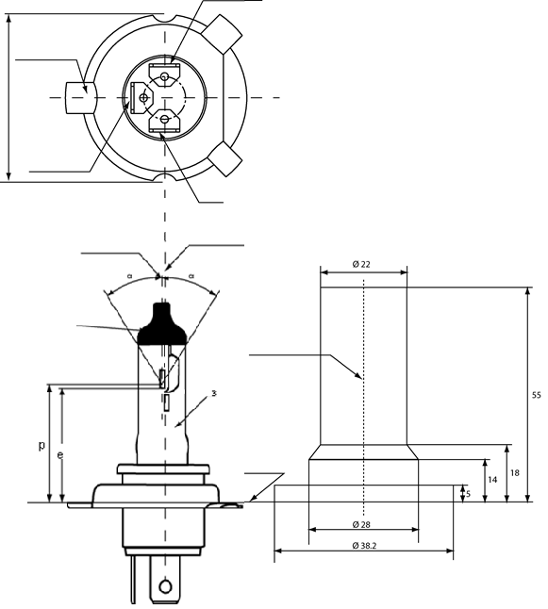

Pour les notes, voir la feuille H19/5.

**Catégorie H19 Feuille H19/2**

|  |  |  |  |  |  |
| --- | --- | --- | --- | --- | --- |
| *Dimensions en mm* | | *Lampes à incandescence de série* | | *Lampe à incandescence étalon* | |
| *12 V* | | *12 V* | |
| e | | 28,5 + 0,35 / - 0,15 | | 28,5 + 0,20 / - 0,0 | |
| p | | 28,95 | | 28,95 | |
| α | | max. 45° | | max. 45° | |
| Culot PU43t-3 selon la Publication 60061 de la CEI (feuille 7004-171-1) | | | | | |
| Caractéristiques électriques et photométriques | | | | | |
| Valeurs nominales | Volts | 126 | | 126 | |
| Watts | 60 | 55 | 60 | 55 |
| Tension d’essai | Volts | 13,2 | 13,2 | 13,2 | 13,.2 |
| Valeurs normales | Watts | 72 max. | 68 max. | 72 max. | 68 max. |
| Flux lumineux | 1 750 ± 10% | 1 200 ± 10% |  |  |
| Flux lumineux de référence à environ | | | 13,2 V | 1 750 | 1 200 |

Pour la note 6, voir feuille H19/5.

**Catégorie H19 Feuille H19/3**

| Axe de l’ampoule  Axe de référence  Position de la coupelle écran |
| --- |
| Axe du filament auxiliaire  Axe du filament principal  Axe de référence  Position du filament |

**Catégorie H19 Feuille H19/4**

Tableau des dimensions (en mm) mentionnées sur les figures de la feuille H19/3

|  |  |  |  |
| --- | --- | --- | --- |
| *Référence\** | *Dimensions\*\** | *Tolérance* | |
| *Lampes à incandescence de série* | *Lampe à incandescence étalon* |
| a/26,0 | 0,7 | ±0,30 | ±0,20 |
| a/24,5 | 0,7 | ±0,40 | ±0,20 |
| b1/29,5 | 1,0 | ±0,30 | ±0,25 |
| b1/33,0 | b1/29,5 mv | ±0,30 | ±0,15 |
| b2/29,5 | 1,0 | ±0,30 | ±0,25 |
| b2/33,0 | b2/29,5 mv | ±0,30 | ±0,15 |
| c/29,5 | 1,7 | ±0,25 | ±0,15 |
| c/33 | c/29,5 mv | ±0,25 | ±0,15 |
| d | min. 1,1 | - | - |
| e11 | 28,5 | +0,35 / -0,15 | +0,20 / -0,0 |
| f9, 10, 11 | 1,4 | ±0,30 | ±0,15 |
| g/26,0 | 0 | ±0,40 | ±0,30 |
| g/24,5 | 0 | ±0,50 | ±0,25 |
| h/29,5 | 0 | ±0,40 | ±0,25 |
| h/33,0 | h/29,5 mv | ±0,30 | ±0,15 |
| lR9, 12 | 4,0 | ±0,60 | ±0,30 |
| lC9, 10 | 5,2 | ±0,60 | ±0,30 |
| p/33,0 | Dépend de la forme de la coupelle | - | - |
| q/33,0 | (p+q)/2 | ±0,60 | ±0,30 |

* “../24,5” correspond à la valeur mesurée à la distance du plan de référence qui est indiquée en mm après la barre oblique.

** “../29,5 mv” correspond à la valeur mesurée à la distance de 29,5 mm du plan de référence.

Pour les notes, voir feuille H19/5.

**Catégorie H19 Feuille H19/5**

1 Le plan de référence est le plan déterminé par les points de contact des trois languettes de la collerette du culot.

2 L’axe de référence est perpendiculaire au plan de référence et passe par le centre du cercle de diamètre “M”.

3 La lumière émise par les lampes à incandescence étalon et les lampes à incandescence de série doit être de couleur blanche.

4 L’ampoule et ses fixations ne doivent pas sortir des limites de l’enveloppe telle qu’elle est représentée à la figure 2.

5 Le noircissement doit être réalisé au moins jusqu’à la partie cylindrique de l’ampoule. Il doit, de plus, chevaucher la coupelle interne lorsqu’elle est vue dans une direction perpendiculaire à l’axe de référence.

6 Les valeurs indiquées dans la colonne de gauche se rapportent au filament du faisceau principal; celles indiquées dans la colonne de droite se rapportent au filament du faisceau auxiliaire.

7 Le plan V-V est le plan perpendiculaire au plan de référence passant par l’axe de référence et par le point d’intersection du cercle de diamètre “M” et de la ligne médiane de la languette de référence.

8 Le plan H-H est le plan perpendiculaire au plan de référence et au plan V-V, passant par l’axe de référence.

9 Les spires extrêmes des filaments sont définies comme étant les premières et dernières spires de la partie lumineuse qui ont l’angle d’enroulement sensiblement correct.

10 Pour le filament du faisceau auxiliaire, les points qui doivent être mesurés sont les intersections, vues dans la direction 1, du bord latéral de la coupelle avec la partie extérieure des spires extrêmes définies dans la note 9.

11 “e” indique la distance du plan de référence au point où commence le filament auxiliaire, comme défini ci-dessus.

12 Pour le filament principal, les points qui doivent être mesurés sont les intersections, vues dans la direction 1, d’un plan parallèle au plan H-H situé à une distance de 0,3 mm au-dessous de celui-ci, avec les spires extrêmes définies dans la note 9.

*Complément d’explication pour la feuille H19/3*

Les dimensions ci-dessous sont mesurées dans trois directions:

1 Dimensions b1, a, c, d, e, f, lR et lC;

2 Dimensions g, h, p et q;

3 Dimension b2.

Les dimensions p et q sont mesurées dans des plans parallèles au plan de référence, à une distance de 33,0 mm de celui-ci.

Les dimensions b1 et b2 sont mesurées dans des plans parallèles au plan de référence, à des distances de 29,5 mm et 33,0 mm de celui-ci.

Les dimensions c et h sont mesurées dans des plans parallèles au plan de référence, à des distances de 29,5 mm et 33,0 mm de celui-ci.

Les dimensions a et g sont mesurées dans des plans parallèles au plan de référence, à des distances de 24,5 mm et 26,0 mm de celui-ci.

*Note:* Pour la méthode de mesure, voir l’annexe E de la publication 60809 de la CEI.

**Catégorie H20 Feuille H20/1**

Les dessins n’ont pour but que d’illustrer les principales dimensions (en mm) de la lampe à incandescence.

| Figure 1 **Dessin principal**  3  4  Vue C  Vue A  Axe de référence  Plan de référence1 |
| --- |
| 3,5  44,0  25,0  Ø15,0  Ø20,0  Ø26,1  Figure 3 **Définition de l’axe de référence**2  Figure 2 **Dimensions maximales de la lampe**5  Axe de référence  Axe de référence  Plan de référence |

1 Le plan de référence est défini par les points de la surface de la douille où viennent reposer les trois bossages de l’anneau du culot.

2 L’axe de référence est perpendiculaire au plan de référence et passe par l’intersection des deux perpendiculaires comme indiqué sur la figure 3.

3 La lumière émise doit être de couleur blanche compte tenu des limites indiquées sur la feuille H20/3.

4 Observations concernant le diamètre du filament:

a) Le diamètre du filament n’est actuellement soumis à aucune restriction mais l’objectif visé est d max. = 1,4 mm;

b) Pour le même fabricant, le diamètre du filament d’une lampe à incandescence étalon et d’une lampe à incandescence de série doit être le même.

5 L’ampoule et les fixations ne doivent pas dépasser l’enveloppe comme indiqué sur la figure 2. L’enveloppe et l’axe de référence sont concentriques.

**Catégorie H20 Feuille H20/2**

|  |  |
| --- | --- |
| Figure 4 **Partie exempte de distorsion**6  Vue B  Axe de référence  Plan de référence | Figure 5 **Zone sans partie métallique**7  Première spire du filament  Axe du filament  Vue A |
| Figure 6 **Écart admissible de l’axe du filament (pour les lampes à incandescence étalon seulement)**  Axe de référence  Référence  Axe du filament  3,5  44,0  25,0  Ø15,0  Ø20,0  Ø26,1  Figure 2 **Dimensions maximales de la lampe**5  Axe de référence  Plan de référence | Figure 7 **Excentricité de l’ampoule**  Vue A  Axe du filament  Axe de l’ampoule |

6 La partie cylindrique de l’ampoule doit être exempte de distorsion optique entre les angles γ1 et γ2. Cette exigence s’applique à la totalité de la circonférence de l’ampoule comprise entre les angles γ1 et γ2.

7 La construction interne de la lampe doit être telle que les images et les réflexions lumineuses parasites ne soient situées qu’au‑dessus du filament, la lampe étant vue en direction horizontale (vue A comme indiqué sur la figure 1, feuille H20/1).

Aucune partie métallique autre que les spires du filament ne doit se situer dans la surface hachurée comme indiqué sur la figure 5. **Catégorie H20 Feuille H20/3**

|  |  |  |  |  |
| --- | --- | --- | --- | --- |
| *Dimensions en mm* | | | *Lampes à incandescence de série* | *Lampe à incandescence étalon* |
| *12 V* | *12 V* |
| e8 | | | 25,09 | 25,0 ± 0,1 |
| f8 | | | 4,89 | 4,8 ± 0,1 |
| g11 | | | 0,5 min. | 0,5 min. |
| h110 | | | 09 | 0 ± 0,10 |
| h210 | | | 09 | 0 ± 0,15 |
| γ1 | | | 40° min. | 40° min. |
| γ2 | | | 50° min. | 50° min. |
| Culot PY26d-6 selon la Publication 60061 de la CEI (feuille 7004-5-7) | | | | |
| Caractéristiques électriques et photométriques | | | | |
| Valeurs nominales | Volts | | 12 | 12 |
| Watts | | 70 | 70 |
| Tension d’essai | Volts | | 13,2 | 13,2 |
| Valeurs normales | Watts | | 75 max. | 75 max. |
| Flux lumineux | | 1 250 ± 10 % |  |
| Flux lumineux de référence à environ | | | 12 V | 900 |
| 13,2 V | 1 250 |
| Coordonnées chromatiques12 | Objectif | | x = 0,347 | y = 0,353 |
| Zone de tolérance | Dans les limites | x = 0,330 | y = 0,150 + 0,640x |
| x = 0,370 | y = 0,050 + 0,750x |
| Points d’intersection | x = 0,330 | y = 0,298 |
| x = 0,370 | y = 0,327 |
| x = 0,370 | y = 0,387 |
| x = 0,330 | y = 0,361 |

8 Les extrémités du filament sont définies comme les points où la projection de la partie extérieure des spires terminales coupe l’axe du filament, la direction d’observation étant la vue A comme indiqué sur la figure 1, feuille H20/1. (Des instructions particulières sont à l’étude pour les filaments bispiralés.)

9 À contrôler avec un gabarit de positionnement; feuille H20/4.

10 L’excentricité du filament par rapport à l’axe de référence n’est mesurée que dans les directions de vue A et B, comme indiqué sur la figure 1, feuille H20/1. Les points à mesurer sont les points où la projection de la partie extérieure des spires terminales la plus proche ou la plus éloignée du plan de référence coupe l’axe du filament.

11 L’excentricité du filament par rapport à l’axe de l’ampoule mesurée dans deux plans parallèles au plan de référence où la projection de la partie extérieure des spires terminales la plus proche ou la plus éloignée du plan de référence coupe l’axe du filament.

12 Voir l’annexe 5.

**Catégorie H20 Feuille H20/4**

Prescriptions pour l’écran de contrôle

Cet essai permet de déterminer si une lampe à incandescence satisfait aux exigences, en contrôlant que le filament est positionné correctement par rapport à l’axe de référence et au plan de référence.

Dimensions en mm

Axe de référence

à 25,0 mm du plan de référence



|  |  |  |  |  |  |
| --- | --- | --- | --- | --- | --- |
| *a1* | *a2* | *b1* | *b2* | *c1* | *c2* |
| d + 0,40 | d + 0,70 | 0,25 | | 5,7 | 4,6 |

d = diamètre du filament.

La position du filament n’est contrôlée que dans les directions A et B comme indiqué sur la feuille H20/1, figure 1.

Le filament doit être situé entièrement à l’intérieur des limites indiquées.

Les extrémités du filament comme définies sur la feuille H20/3, note 9, doivent se trouver entre Z1 et Z2 et entre Z3 et Z4.».

*Feuille PC16W/2, tableau*, modifier comme suit:

«…

|  |  |
| --- | --- |
| PC16W Culot PU20d-1  PCY16W Culot PU20d-2  PCR16W Culot PU20d-7 | suivant la Publication 60061 de la CEI (feuille 7004-158-1) |
| PW16W Culot WP3.3x14.5-8  PWY16W Culot WP3.3x14.5-9  PWR16W Culot WP3.3x14.5-10 | suivant la Publication 60061 de la CEI (feuille 7004-164-1) |

…».

*Feuille PR21/5W/1, le croquis suivant,*

«

Plan de référence

Ergot de référence

Axe de référence

Ø26,5 max.

45,0 max.

a = filament principal (haute puissance)

b = filament auxiliaire (faible puissance)

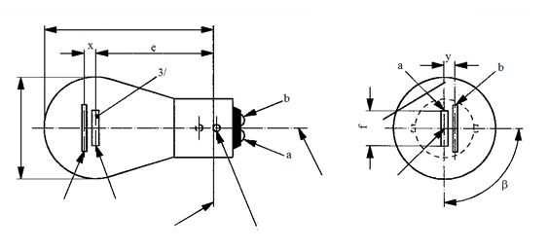

».

modifier comme suit:

«

Plan de référence

Ergot de référence

Axe de référence

Ø26,5 max.

45,0 max.

a = filament principal (haute puissance)

b = filament auxiliaire (faible puissance)

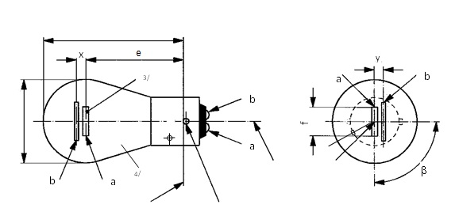

».

*Feuille W15/5W/1, tableau*, modifier comme suit:

«…

|  |  |
| --- | --- |
| Culot WZ3x16q selon la Publication 60061 de la CEI (feuille 7004-151-2) |  |

…».

*Feuille W21W/1, tableau*,modifier comme suit:

«…

|  |  |
| --- | --- |
| Culot W3x16d selon la Publication 60061 de la CEI (feuille 7004-105-3) |  |

…».

*Feuille W21/5W/1, tableau*,modifier comme suit:

«…

|  |  |
| --- | --- |
| Culot W3x16q selon la Publication 60061 de la CEI (feuille 7004-106-4) |  |

…».

*Feuille WR21/5W/1, tableau*,modifier comme suit:

«…

|  |  |
| --- | --- |
| Culot WY3x16q selon la Publication 60061 de la CEI (feuille 7004-106-4) |  |

…».

*Feuille WY21W/1, tableau*,modifier comme suit:

«…

|  |  |
| --- | --- |
| Culot WX3x16d selon la Publication 60061 de la CEI (feuille 7004-105-3) |  |

…».

*Annexe 5,*

*Ajouter un nouveau paragraphe 2.4*,ainsi conçu:

«2.4 Limites de couleur plus strictes.

La figure ci-après montre la zone de tolérance pour la couleur blanche (à l’intérieur des lignes en tirets) et la zone de tolérance restreinte pour la source lumineuse à incandescence H20 (zone ombrée délimitée par des lignes pleines) dans le système de coordonnées chromatiques de la CIE (x, y).

**,**

**,**

**,**

**,**

**,**

**,**

**,**

**,**

**,**

**,**



.».